Výukový materiál zpracovaný v rámci projektu

Registrační číslo projektu: CZ.1.07/1.4.00/21.1174
Škola – adresa: Základní škola, Dobrá, okres Frýdek-Místek www.zsdobra.cz, zsdobra@zsdobra.cz
Šablona: č. III/2 Aj6

Ověření ve výuce (dne): 28. 5. 2012 Pořadové číslo hodiny: 11.
Třída: 6. A Předmět: Anglický jazyk

Název: | Describing People – Vocabulary. Popis lidí – slovní zásoba
Anotace: | Materiál slouží k představení nebo procvičení slovní zásoby lidského těla a popisu lidí. Žáci přiřazují slovní zásobu k obrázkům a podle popisu kreslí obrázek.
Autor: | Mgr. Jan Lörinc
Jazyk: | čeština, angličtina
Očekávaný výstup: | Rozumí obsahu jednoduchých textů v učebnicích a obsahu autentických materiálů s využitím vizuální opory, v textech vyhledá známé výrazy, fráze a odpovědi na otázky.
Speciální vzdělávací potřeby: | žádné
Klíčová slova: | popis lidí, části těla, části hlavy, druhy vlasů, přítomný čas prostý a průběhový,
Rozvíjené klíčové kompetence: | kompetence k učení, kompetence pracovní, kompetence k řešení problémů
Druh učebního materiálu: | pracovní list
Druh interaktivity: | aktivita
Cílová skupina: | žák
Stupeň a typ vzdělávání: | základní vzdělávání – druhý stupeň
Ročník: | šestý
Celková velikost: | 642 kB
Vazby na ostatní materiály:  (Seznam dokumentace) | -

Describing People - Vocabulary

- Parts of the body. Match the words and draw the lines. Follow the example.

head, stomach, chest, leg, thigh, calf, foot, hand, arm, fingers, toes, wrist, elbow, forearm, ankle
Poznámka
Použitý obrázek je slavná kresba Leonarda da Vinci, tzv. Vitruviův muž (Vitruvian Man). Tato kresba vyjadřuje ideální proporce (poměry) lidského těla, tj. délku paží a nohou v poměru k celému tělu. Leonarda k ní inspirovaly myšlenky starověkého architekta Vitruvia, po němž se kresba i jmenuje.

head
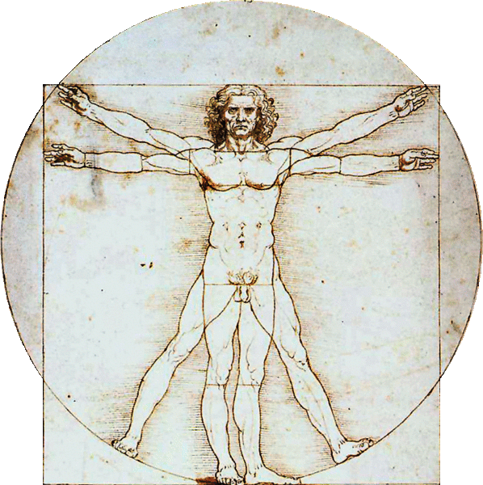

- Head and face. Match the words with numbers. Follow the example.
hair, eye, nose, mouth, eyebrow, ear, chin, neck, forehead
1
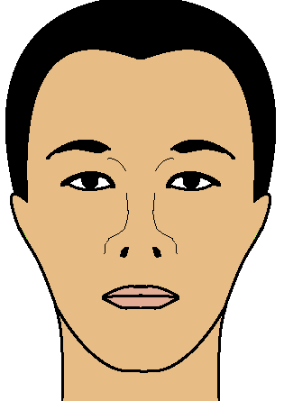
1. | hair
2.
3.
4.
5.
6.
7.
8.
9.
2
6

3
7

4
8

5
9

- Hair. Match the words with pictures. Follow the example.

long hair, short hair, bald, straight hair, curly hair, wavy hair

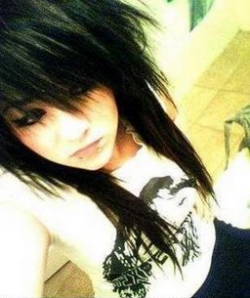  long hair | 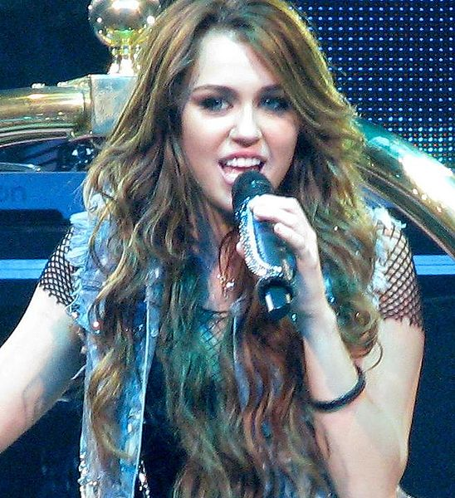 | 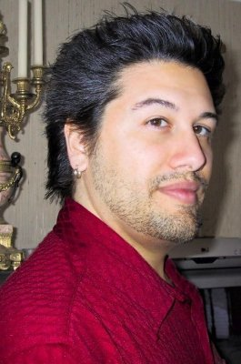
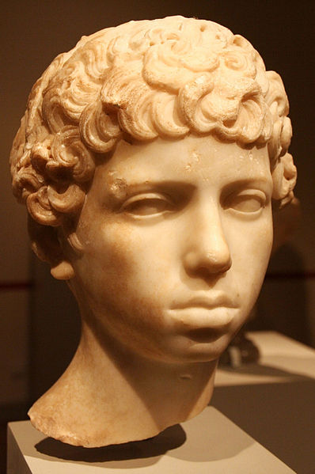 |  | 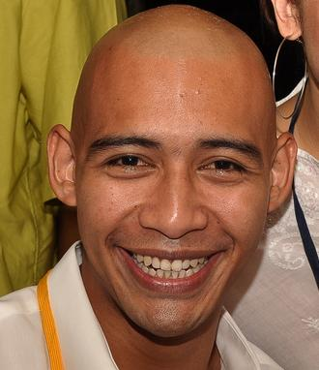

- Read the description and draw a picture.

Vincent the Vampire
Vincent (Vince for friends) is a vampire. He is very tall, but his legs are short. He has got long arms with big hands. There are only three fingers on his right hand. He has got long curly brown hair. His eyes are red. He has got big sharp teeth and a big nose. His ears are big and pointy. There is a scar on his chin. He is wearing blue trousers, a yellow t-shirt and green shoes.
(pointy = špičatý, scar = jizva)
Citace:

Obr. 1: File:Vitruvian particular.gif. In Wikipedia : the free encyclopedia [online]. St. Petersburg (Florida) : Wikipedia Foundation, [cit. 2012-04-15]. Dostupné z WWW: http://commons.wikimedia.org/wiki/File:Vitruvian_particular.gif. Dostupné pod licencí CreativeCommonsAttribution-ShareAlike3.0 na WWW: http://commons.wikimedia.org/wiki/File:Vitruvian_particular.gif.

Obr. 2: File:Average man global person National Geographic Chinese Han.png. In Wikipedia : the free encyclopedia [online]. St. Petersburg (Florida) : Wikipedia Foundation, [cit. 2012-04-15]. Dostupné z WWW http://commons.wikimedia.org/wiki/File:Average_man_global_person_National_Geographic_Chinese_Han.png. Dostupné pod licencí CreativeCommonsAttribution-ShareAlike3.0 na WWW: http://commons.wikimedia.org/wiki/File:Average_man_global_person_National_Geographic_Chinese_Han.png.

Obr. 3: File:Long black emo hair girls.jpg. In Wikipedia : the free encyclopedia [online]. St. Petersburg (Florida) : Wikipedia Foundation, [cit. 2012-04-15]. Dostupné z WWW: http://commons.wikimedia.org/wiki/File:Long_black_emo_hair_girls.jpg. Dostupné pod licencí CreativeCommonsAttribution-ShareAlike3.0 na WWW: http://commons.wikimedia.org/wiki/File:Long_black_emo_hair_girls.jpg.

Obr. 4: File:Small romero head.jpg. In Wikipedia : the free encyclopedia [online]. St. Petersburg (Florida) : Wikipedia Foundation, [cit. 2012-04-15]. Dostupné z WWW: http://commons.wikimedia.org/wiki/File:Small_romero_head.jpg. Dostupné pod licencí CreativeCommonsAttribution-ShareAlike3.0 na WWW: http://commons.wikimedia.org/wiki/File:Small_romero_head.jpg.

Obr. 5: File:File-Miley Cyrus - Wonder World Tour - Party in the U.S.A. cropped 02.jpg. In Wikipedia : the free encyclopedia [online]. St. Petersburg (Florida) : Wikipedia Foundation, [cit. 2012-04-15]. Dostupné z WWW: http://commons.wikimedia.org/wiki/File:File-Miley_Cyrus_-_Wonder_World_Tour_-_Party_in_the_U.S.A._cropped_02.jpg. Dostupné pod licencí CreativeCommonsAttribution-ShareAlike3.0 na WWW: http://commons.wikimedia.org/wiki/File:File-Miley_Cyrus_-_Wonder_World_Tour_-_Party_in_the_U.S.A._cropped_02.jpg.

Obr. 6: File:Altes Museum - Knaben mit Lockenkopf.jpg. In Wikipedia : the free encyclopedia [online]. St. Petersburg (Florida) : Wikipedia Foundation, [cit. 2012-04-15]. Dostupné z WWW: http://commons.wikimedia.org/wiki/File:Altes_Museum_-_Knaben_mit_Lockenkopf.jpg. Dostupné pod licencí CreativeCommonsAttribution-ShareAlike3.0 na WWW: http://commons.wikimedia.org/wiki/File:Altes_Museum_-_Knaben_mit_Lockenkopf.jpg.

Obr. 7: File:Straight hair with highlights.jpg. In Wikipedia : the free encyclopedia [online]. St. Petersburg (Florida) : Wikipedia Foundation, [cit. 2012-04-15]. Dostupné z WWW: http://commons.wikimedia.org/wiki/File:Straight_hair_with_highlights.jpg. Dostupné pod licencí CreativeCommonsAttribution-ShareAlike3.0 na WWW: http://commons.wikimedia.org/wiki/File:Straight_hair_with_highlights.jpg.

Obr. 8: File:BBKL.jpg. In Wikipedia : the free encyclopedia [online]. St. Petersburg (Florida) : Wikipedia Foundation, [cit. 2012-04-15]. Dostupné z WWW: http://commons.wikimedia.org/wiki/File:BBKL.jpg. Dostupné pod licencí CreativeCommonsAttribution-ShareAlike3.0 na WWW: http://commons.wikimedia.org/wiki/File:BBKL.jpg.

